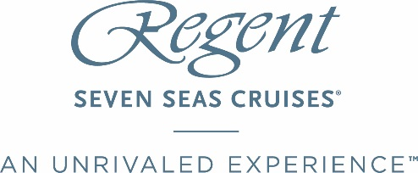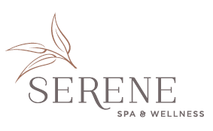

麗晶七海郵輪旗下船隊全面推出豪華國際級水療養生服務Serene Spa & Wellness

透過此項全新旅遊養生體驗，賓客可獨家尊享世界各地各具特色的水療服務、煥發活力的健身課程、營養均衡的精緻美饌和包羅萬有的養生行程

~
Serene Spa & Wellness原本特別為七海輝煌號而設，現擴大服務範圍至整個船隊，並會於七海輝煌號處女首航前隆重登場

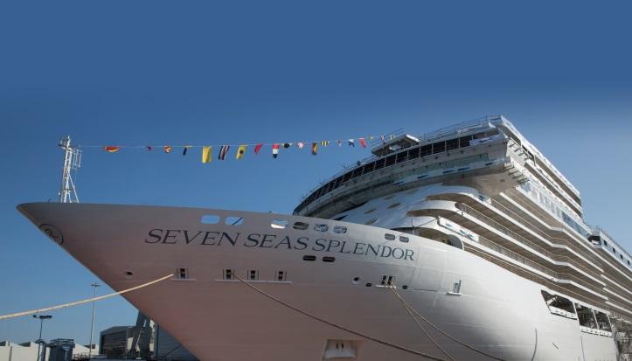

（香港，2019年10月16日）－ 領先世界奢華海上郵輪服務的麗晶七海郵輪宣佈，將於今個冬季在旗下五艘郵輪推出全新國際級水療養生體驗Serene Spa & WellnessTM，提供結合各地特色療法和材料的獨特水療項目，讓賓客在寧靜環境中享受有益健康、美顔護膚和舒活養生的體驗，全面放鬆身心。

這項嶄新服務包括源自450個航程目的地的特色理療項目，如全球著名的ELEMIS美顔療程、身體護理、按摩、手足美甲、Kérastase高級美髮體驗、健身課程、私人鍛煉等，以及一系列養生行程和營養豐富的精緻美食，全面照顧賓客的內外健康。

麗晶七海郵輪總裁兼行政總裁Jason Montague表示：「麗晶郵輪由全球各地的文化傳統和水療養生方法中汲取靈感，打造包含水療護理、健康美食和精彩岸上觀光行程的Serene Spa & Wellness體驗。起初，這項創新服務特別爲新船七海輝煌號（Seven Seas Splendor）而設，旨在呈獻更完美的豪華航遊旅程，其後決定在所有麗晶郵輪上推出，爲所有賓客帶來愜意休閒的環球之旅。Serene Spa & Wellness將為海上豪華水療服務樹立又一新標準，超越同儕。」

體驗以不同目的地為靈感的頂級身體及美容護理項目
爲了促進和維持身心靈的健康和平衡，麗晶七海郵輪的Serene Spa & Wellness特別採用來自全球各地的天然原材料。除了傳統水療服務，體驗亦融入各地獨有的護理方式和療程，當中包括：

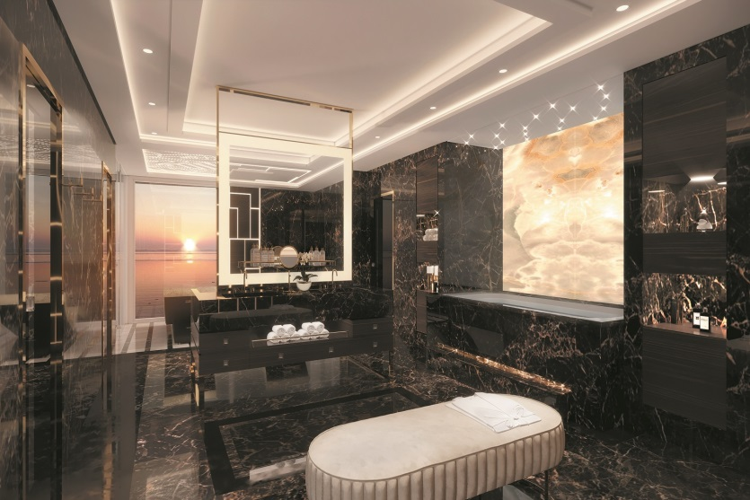

- 麗晶按摩療程（使用地中海沙棘）
這款獨特的全身按摩使用產自地中海沿岸的迷迭香、茴香和沙棘，有助紓緩繃緊的身體部位，放鬆肌肉，同時排走毒素。過程中，賓客會戴上加有尤加利精油的溫熱石蠟手套和腳套，既可加強按摩效果，又能深層滋潤手腳肌膚。

- 環遊世界按摩療程（使用中國玄武岩、加勒比海椰子膏和亞洲竹）
這款按摩療程糅合各地元素，經精心設計，是最佳的養生體驗之一。療程先以充滿大地氣息的印度小豆蔻、埃及芫荽和尤加利紓緩情緒，然後利用瑞典式按摩手法令全身放鬆，再靠火山岩石去鬆弛繃緊肌肉和促進腿部血氣循環，再用竹棒按摩緩解肌肉不適，接著以溫熱的椰子膏塗抹面部和肩頸作護膚之用，最後用摩洛哥堅果油滋養頭皮。

- 補血草海蘆筍身體磨砂療程（使用北歐海蘆筍）
補血草和海蘆筍營養豐富，可以滋潤肌膚和去除角質。療程選用萃取自這兩款植物的豐富精華，紓緩缺水乾燥的皮膚細胞，再用加入夏威夷果仁和海鹽的潤膚露為肌膚補水。完成磨砂後，賓客還可按需要選擇半身或全身按摩。

- 深海熱敷泥及按摩療程（使用波羅的海墨角藻）
這個排毒療程能減輕肌肉的緊張和繃緊，為身體補充能量。熱敷泥由波羅的海海藻製成，含有豐富礦物質和微量元素，塗抹在背部可有助釋放壓力，紓緩痛楚。配合後背或全身按摩可令身體進一步放鬆。

- 玫瑰紓緩美顔護理（使用人手採摘的有機英國玫瑰）
採用奢華珍貴的天然玫瑰精華，可鎮靜敏感肌膚，為真皮層補充大量水分，同時撫平細紋，鞏固和保護肌膚的天然屏障。美容師亦會用溫熱的玫瑰香膏按摩賓客的手掌和手臂，幫助放鬆。完成後，肌膚倍感煥活柔滑，有如花瓣般嬌嫩。

- Kérastase® Elixir Ultime 24K金滋養護髮療程（使用摩洛哥玫瑰）
這款護髮療程能滋養、保護和迅速修復受損髮絲。治療師會在頭皮塗抹加入山茶花油、馬魯拉果油和白茶萃取物的豐富精華，然後進行按摩，讓頭髮在深層修護的同時散發出陣陣玫瑰花香，助賓客放鬆身心。使用後，髮質如絲般幼滑，輕盈亮麗，效果顯著。

- 麗晶手足美甲服務（使用南太平洋雞蛋花）
先將手腳浸泡在具有保濕功效的牛奶蛋白中，然後塗上富含維他命的精油，強化指甲和角質層，再用溫熱的雞蛋花油進一步補充水分。服務內容包括挫甲、去皮和磨甲。

賓客可以登上麗晶郵輪網頁https://www.rssc.com/experience/onboard-activities/spa-fitness查看所有療程項目的詳細資料，包括Serene Spa & Wellness的服務介紹。

圖片下載： https://www.dropbox.com/sh/tj6fa7v9chad9lt/AAAMYsiLBzSJxt5mrHumNDgma?dl=0

有助身心健康的海上及岸上體驗
除了水療設施及療程服務外，Serene Spa & Wellness體驗還包括：

- Fitness by Serene Spa & Wellness健身服務：專業教練會在船上教授普拉提、瑜伽和冥想等不同熱門健身課程，指導學生和示範使用器械的方法，當中包括健身單車、啞鈴、跑步機、Technogym力量訓練器材、健身墊和踏步機。賓客可按需要預約健身教練進行一對一訓練。

- Serene Spa & Wellness美饌系列：隨著愈來愈注重健康的生活模式的趨勢，麗晶七海郵輪特別打造營養豐富的Serene Spa & Wellness美饌系列，在旗下船隊的餐廳提供網羅全球不同風味的創新餐飲選擇，如健康可口的素菜美食等。

- Serene Spa & Wellness岸上觀光行程：麗晶七海郵輪更精心設計多款岸上行程，透過一系列深度體驗提升身心健康。賓客可於富含礦物質的羅馬溫泉恢復元氣，到帕爾瑪優美寧靜的海灘參加太極班，或前往陶爾米納的海邊小鎮體驗瑜珈課程，一邊迎著加勒比的海風俯瞰汪洋美景，一邊重拾內心平靜，提升專注力。

- Serene Spa & Wellness水熱套房：套房為七海輝煌號(Seven Seas Splendor)和七海探索者號（Seven Seas Explorer）獨有，讓賓客尊享歐洲式水療的理療、排毒和減壓功效。賓客可於水療前後到套房休息，並盡享麗晶郵輪的多感官芳香療法蒸汽室、休息室、紅外線桑拿房和特色淋浴設施。

Serene Spa & Wellness推出時間
Serene Spa & Wellness將於以下航程在各艘麗晶郵輪隆重登場：

- 七海探索者號 –2019年12月7日航程
- 七海水手號 –2020年1月6日航程
- 七海航海家號 –2020年1月7日航程
- 七海領航者號 –2020年1月23日航程
- 七海輝煌號 –2020年2月6日航程

麗晶七海郵輪簡介
麗晶七海郵輪致力為奢華旅客提供無可比擬的航遊體驗，旗下四艘現代郵輪深入遊覽全球超過450個標誌性目的地。隨著七海輝煌號及另一艘郵輪分別於2020年及2023年正式投入服務，品牌旗下的郵輪數目將增至六艘。麗晶七海郵輪的航費包括各項豪華設施及服務，如全套房住宿、豐富多元的岸上觀光活動、無限上網服務、高度個人化服務、精緻美饌、高級葡萄酒及烈酒、小費和地面交通接送；入住禮賓級或更高級別套房之賓客更可於啟航前享有一晚酒店住宿禮遇。在2018年，郵輪公司斥資1.25億美元進行翻新計劃，將七海水手號（Seven Seas Mariner）、七海航海家號（Seven Seas Voyager）和七海領航者號（Seven Seas Navigator）的典雅水平提升至七海探索者號（Seven Seas Explorer）所奠定的標準。欲了解七海輝煌號的航程和麗晶七海郵輪個別航線的更多詳情，請登上www.RSSC.com、致電香港及亞洲區辦事處+852 2165 6020或聯絡各大旅行社。

# # #

傳媒查詢，請聯絡：

嘉希傳訊－香港 | 嘉希傳訊－新加坡 | 嘉希傳訊－上海
陳巧宜 (Chloe Chan) /  何淑欣 (Nancy Ho) | 吳苑怡 (Yuinyi Ng) /  謝敏惠 (Joleena Seah) | 蔣必慧 (Renee Jiang) /  譚斯洛 (Zeno Tam)
電話：+852 2810 0532 | 電話：+65 6723 8144 | 電話：+86 21 5213 3030
電郵：  chloe.chan@ghcasia.com  nancy.ho@ghcasia.com | 電郵：  yuinyi.ng@ghcasia.com  joleena.seah@ghcasia.com | 電郵：  renee.Jiang@ghcasia.com  zeno.tam@ghcasia.com

